Astronomie dans l’Antiquité
I Astronomie chaldéo-assyrienne 4
II Les instruments 4
1) Gnomon 4
2) Le cadran solaire 6
3) La sphère d'Eudoxe 7
4) Clepsydre 9
5) La dioptre 10
6) Règles parallactiques de Ptolémée 11
7) L'organon de Ptolémée 12
8) Armilles solsticiales de Proclus 13
9) Armilles équinoxiales de Ptolémée 13
10) Carreau (ou quart de cercle)de Ptolémée 14
11) Astrolabe planisphérique 14
12) Le polos ou Scaphé 14
III Le zodiaque 14
IV Les carnets de Babylone 15
Les astronomes 16
I Les Écoles 16
1) École de Milet 16
2) École de Crotone 16
3) École d'Élée: 16
4) École de Chios 16
5) École d'Athènes: Platon (428-348) puis Académie d'Athènes: Aristote de Stagire (384-322) 16
6) École de Cysique 16
7) École d'Alexandrie: (Mort d'Alexandre en 323) 16
II Les théoriciens et observateurs grecs 16
1) Archimède de Syracuse (287-212) 16
2) Anaximandre (610-543) 17
3) Anaxagore de Clazomène (500-428) 17
4) Anaximène 17
5) Apollonius de Perge (265-190) 17
6) Aristote de Stagire (384-322) 17
7) Aristarque de Samos (310-240) 18
8) Callippe de Cyzique, né vers 370 18
9) Erathostène de Cyrène(284-192) 19
10) Euclide de Cnide (315-255) 19
11) Eudoxe de Cnide (406-355) 19
12) Hipparque de Nicée (194-120) 20
13) Ménélaüs (vers 80 après J.C.) 21
14) Méton 21
15) Œnopide de Chios (vers 450) 21
16) Parménide d’Elée 22
17) Pythagore de Samos (569 à 500) 22
18) Pythéas de Marseille (voyages vers 330) 22
19) Platon d’Athènes (427-347) 23
20) Ptolémée (85-165 après J.C.) d’Alexandrie 23
21) Thalès de Milet (625-547) 23
22) Timocharis et Aristyle (vers 295-280 avant J.C. à Alexandrie) 24
III Les commentateurs (par ordre chronologique) 24
1) Homère (vers 750) 24
2) Hérodote d’Halicarnasse (484-420) 25
3) Aratos (315-240 av J.C.) 25
4) Polybe (200-125) 26
5) Strabon (64 à 19 avant J.C.) 26
6) Pline l’Ancien (24-79 ap J.C.) 26
7) Vitruve (80av J.C.- 0) 26
8) Diodore de Sicile 26
9) Théon de Smyrne (2ème siècle après J.C.) 26
10) Diogène Laerce de Laërte en Cilicie 26
11) Eudème 26
12) Sextus Empiricus 26
13) Aëtius 26
14) Théon d’Alexandrie (380 après J.C.) 26
15) Proclus Diadochus (412-485) 26
IV Les astronomes arabes 27
1) al Battâni Albatagnus (877-929) 27
V Les astronomes "modernes" 27
1) Copernic 28
2) Galilée 28
3) Tycho-Brahé 28
4) Képler 28
5) Newton 28
Timocharis, Hipparque et la précession des équinoxes 29
I Les personnages 29
II La méthode 29
III L'histoire 29
IV Le point γ à différentes époques 30
1) Les Égyptiens 30
2) Homère 30
3) Époque de correspondance entre les "signes" et les constellations du zodiaque 30
V Table de cordes des Anciens 32
1) Polygones réguliers 32
2) Relations de base (rayon du cercle=60) 32
3) Théorème dit de Ptolémée dans un quadrilatère 32
Introduction
Astronomie arithmétique des babyloniens, géométrique des grecs
Le plus ancien document d’astronomie de Babylone date de la période sumérienne de 2000 à 1600 dite paléo-babylonienne: de cette période sont parvenus des énumérations d’étoiles, de constellations, des prédictions associées à des éclipses de lune et des observations de Vénus
«Au 15e jour du mois, Vénus disparut. Durant trois jours elle resta absente du ciel. Puis le 18e jour du 11e mois elle reparut à l’est. Des sources jailliront, Adad enverra sa pluie; Ea apportera ses crues…»
L’astrologie chaldéenne annonce surtout des évènements d’intérêt collectif (épidémie, inondations, guerres) alors que la prédiction dans une vie humaine apparaît en même temps en Perse et en Grèce vers 400. Elle connut une grande vogue sous Auguste
Astrologia est le terme classique pour désigner l’astronomie (Varron, Cicéron, Vitruve). Les auteurs chrétiens distingueront nettement astrologia et astronomia
Division babylonienne de la journée et de la nuit en douze parties, du zodiaque en douze parties à partir de 500. Auparavant division de l’écliptique en 36
Ptolémée regrettait de ne pouvoir disposer de documents mésopotamiens sur les positions des planètes, mais il possédait des tables d’éclipses remontant au règne de Nabossar (vers -700)

Astronomie chaldéo-assyrienne
détermination de la route du soleil à travers le ciel (troisième millénaire)
division sexagésimale du temps et du cercle (6*60)
L'astronomie chaldéo-assyrienne est une astrologie c'est à dire ne cherche que les durées d'ascension des astres, leur position par rapport à l'écliptique et non l'explication des mouvements célestes ni leur distance.
Le répérage sur l'écliptique conduit à le jalonner d'étoiles brillantes puis par les figures

Les instruments

Gnomon

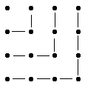
Gnomon en mathématique
Le terme "gnomon" avait un premier sens chez les mathématiciens grecs : étant donné un objet mathématique (nombre, figure), que faut-il lui "ajouter" pour obtenir un objet de même type. Par exemple, le gnomon de n² est 2n + 1 car (n + 1)² = n² + 2n + 1
On passe ainsi du carré 9 (3 sur 3) à 16 (4 sur 4) en ajoutant 7 points. On est ainsi amené à constater que la somme des n premiers nombres impairs est toujours un carré : n²
Autre exemple : à un rectangle d'or de longueur L on "ajoute" le carré de côté L, on obtient encore un rectangle d'or

Gnomon en astronomie
gnomon: «qui sert à connaître»: tige verticale (obélisques, menhirs….)
L'ombre minimale diurne donne le midi
L'ombre méridienne minimale donne le solstice d’été
L'ombre méridienne maximale donne le solstice d’hiver

L'autel d'Achaz et la guérison d'Ezéchias

Le "cadran" d'Achaz
Achaz était Roi de Judée vers 740-728 avant J.C. Il rencontre à Damas le Roi d'Assyrie et fait construire à Jérusalem un autel tout semblable (2 Rois XVI 10-18). Cet autel cadran mystérieux est commenté par divers auteurs: Pedro Nunes (1564), François Arago (1855), Camille Flammarion (1885), René Rohr (1975). Le mot degré dans la suite représente le mot hébreu "ma'aloth" pouvant signifier "ligne", "marche d'escalier" ou "degré"

Livre des Rois: II Rois XX 9-11:
Isaïe répondit: «Voici le signe de Yahvé: "Veux tu que l'ombre avance de 10 degrés ou qu'elle recule de dix degrés?" Ezéchias dit: "C'est peu de chose pour l'ombre qu'elle avance de dix degrés! Non! Que plutôt l'ombre recule de dix degrés. » Le prophète Isaïe invoqua Yahvé et celui ci fit reculer l'ombre sur les degrés où elle avait descendu les degrés d'Achaz- dix degrés en arrière.

Isaïe XXXVIII 8
«Je vais faire reculer l'ombre des degrés que le soleil a descendus sur les degrés de la chambre haute d'Achaz».

Homère
L'héliotrope capable de montrer «les conversions du soleil» Homère

Hésiode
importance des solstices pour les travaux agricoles (Hésiode, Les Travaux vers 564-663)

Anaximandre
Chez les Grecs l'invention du gnomon est parfois attribuée à Anaximandre (610-547) qui vécut à Lacédémone
Bigourdan pense qu'Anaximandre ne l'introduisit que pour la mesure du jour mais que c'est seulement à partir de Méton vers 432 qu'il fut utilisé pour la détermination des solstices. C'est le plus ancien solstice ayant servi comme point de repère en particulier à Hipparque, Ptolémée et qui permit d'avoir une précision de plus en plus grande sur la durée de l'année supposée constante. Méton fit aussi, grâce au gnomon, avec Euctémon, la découverte très importante de l'inégale durée entre équinoxes et solstices (solstices déterminés avec le gnomon, on ne sait pas comment il déterminait les équinoxes). Cette découverte est rapporté dans le célèbre papyrus d'Eudoxe conservé au Musée du Louvre).

Hérodote
Hérodote (Histoire Livre II, 109) l'attribue aux babyloniens
«Car, pour l’usage du polos, du gnomon et pour la division du jour en douze parties c’est des babyloniens que les Grecs les apprirent»

Pline l'Ancien
Un obélisque égyptien de 22m datant du pharaon Psammétique II fut placé d’abord à la périphérie de Rome puis ramené au champ de Mars par Auguste en 10 av JC ( Livre XXXVI chap 10)
Le premier cadran aurait été élevé à Rome par Papirus Cursor vers 306 avant J.C. (Liv VII, 213 ou LV?)

La durée du jour
La latitude est désignée par le rapport du jour le plus long au jour le plus court 7/5 pour Alexandrie où le jour du solstice d’été dure 14h et le solstice d’hiver 10h. Pour calculer le nombre d’heure de jours, il suffit d’évaluer le temps que mettent à se lever les 6 signes du zodiaque qui suivent le point o de l’écliptique où se trouve le soleil.
Pour évaluer le temps de lever des 12 signes du Zodiaque les astronomes grecs, à partir de l’Almageste, utilisèrent des calculs trigonométriques complexes mais exacts conduisant à une courbe à double bosse. A Babylone les temps de levers sont admis croissants du Bélier à la Vierge et décroissants de la Balance aux Poissons ce qui donne une courbe à une bosse.

Le cadran solaire

Cadran de Thutmosis III (1501-1448)
Cadran portatif en pierre constitué d'un T, la petite barre du T, mise en face du soleil, indiquant l'heure par son ombre sur la grande barre Conservé au Musée de Berlin

La sphère d'Eudoxe
C'est la sphère la plus célèbre de l'Antiquité. Elle permettait de trouver la solution à divers problèmes inaccessibles par le calcul à l'époque

Tracé des Tropiques Équateur, Parallèles
On marque de deux jalons sur le sol la direction du Lever et Coucher du Soleil à un solstice, d'été par exemple: toutes les étoiles se levant ou se couchant dans ces directions se trouvent sur le tropique du Cancer. Les étoiles se levant ou se couchant un peu au Nord de ces points sont un peu au Nord du Tropique, celles se levant ou se couchant un peu au Sud sont un peu au Sud du Tropique: le procédé permet de connaître en une seule nuit la position de plus de la moitié de ce tropique parmi les étoiles.
On peut adopter le même procédé pour le Tropique du Capricorne, pour l'Equateur ou n'importe quel parallèle.
On peut aussi diviser l'Équateur en parties égales à l'aide d'une clepsydre. Il en était de même pour un parallèle.
La division de l'écliptique en parties égales ne pouvait par contre être faite que sur la sphère matérielle elle même car on ne savait pas résoudre le problème trigonométrique des ascensions obliques.

Tracé de l'écliptique
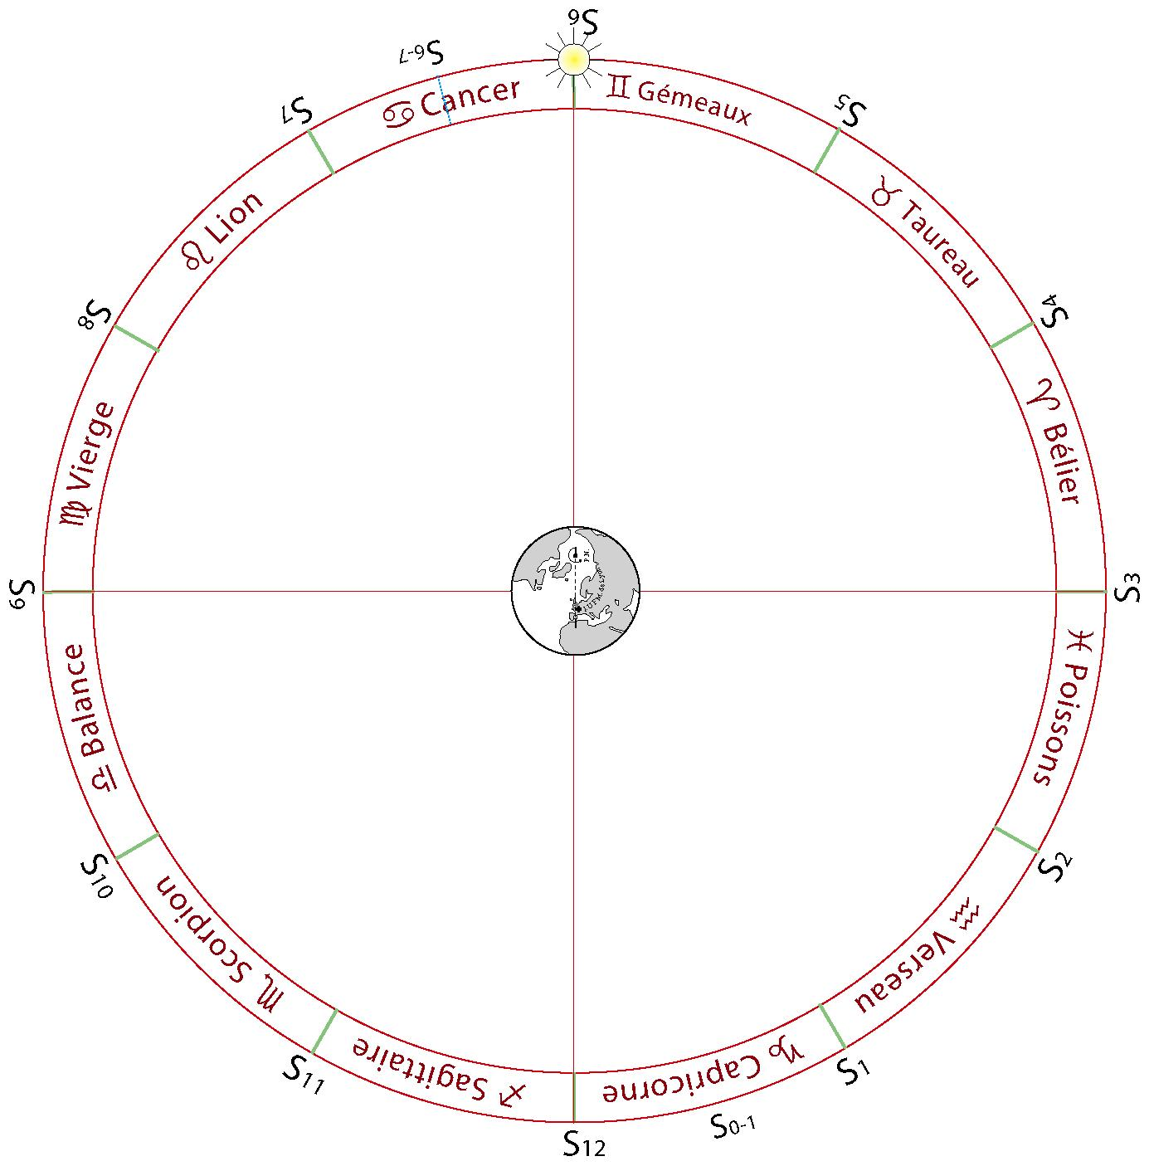
Supposons connues les directions des points de Lever et Coucher du Soleil sur l'horizon tous les 15 jours soit 1/24 d'année.
L'arc de 30° dont le Soleil occupe le centre est noyé dans la lumière. Lorsque le Soleil se couche on peut marquer son azimut; son opposé indique le Lever du Soleil du 21 décembre où se trouve actuellement le point S₁₂.
Environ 1 heure plus tard (il aurait fallu savoir résoudre le problème des ascensions obliques pour connaître exactement la durée), soit 1/24 de jour après, le point S₆₋₇ correspondant au soleil du 5 juillet se couche: on connaît l'azimut de ce point ainsi que l'azimut du point opposé de l'horizon. On connaît ainsi le point S₀₋₁ de l'écliptique qui se lève.
Au milieu de la nuit le point équinoxial S₉ se couche à l'azimut 90°, c'est à dire à l'Ouest, et on peut donc déterminer S₉ à l'Ouest et S₃ à l'Est
Le mois suivant le Soleil se trouve en S₇ et on trouve le point S₁₋₂ milieu de S₁ et S₂….
La méthode permet de déterminer de façon approximative le parcours du Soleil parmi les étoiles.

Clepsydre
On pense que les babyloniens s'aidaient de clepsydres pour diviser le zodiaque en 12 parties égales. On a prétendu que Thalès avait mesuré le diamètre angulaire de la Lune et du Soleil par leur temps de lever et coucher, mais l'obliquité de leur route rend le procédé inexact.

La clepsydre du Musée du Caire
Elle date d'environ 1400 avant J.C.. Elle a la forme d'un tronc de cône (h=306mm, Dbas=230mm, Dhaut=446mm)
Taillée en albâtre elle est décorée à l'extérieur de trois bandes, la bande inférieure représentant le pharaon suivi des 12 mois, la bande moyenne représentant les constellations circumpolaires et la bande supérieure représentant les planètes et étoiles importantes de l'écliptique.
Sur les 360° du bord supérieur sont indiqués les noms des 12 mois. A l'intérieur de la clepsydre, en dessous de chaque mois, sont indiquées 12 subdivisions servant à marquer les 12 heures de la nuit correspondante, les subdivisions d'hiver étant plus longues que celles d'été. Les subdivisions d'un même mois sont équidistantes et, en toute rigueur, les subdivisions horaires auraient été égales si la clepsydre avait eu une section en parabole et non en segment de droite.

La Tour des vents d’Andronykos à Athènes
Construite au Ier siècle av JC par 8 faces surmontées de cadran et d’une frise d’un vent. Au sommet sculpture en bronze contenant une clepsydre

La clepsydre de Ctésibius (vers 150 av J.C.)
L'architecte de la colonnade du Louvre Claude Perrault a réalisé une gravure de cette clepsydre d'après le texte de Vitruve (Livre IX chap VIII 2 à 7)
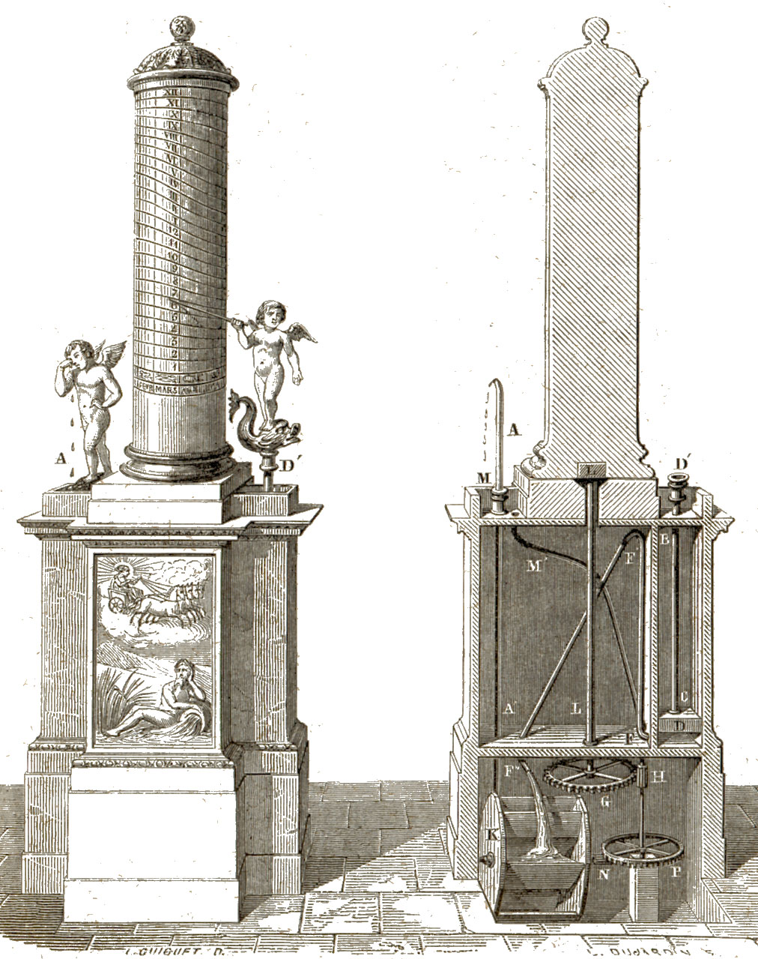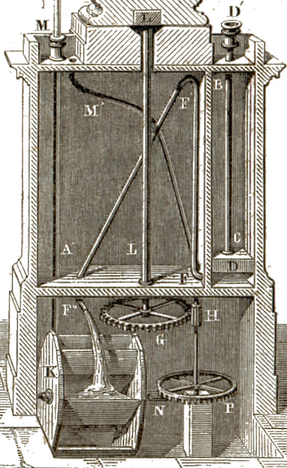
Un enfant dont les larmes venant d'un récipient à niveau constant par le tube A tombe dans un réservoir vide M. Le tuyau M' alimente le conduit BCD avec un flotteur D poussant l'enfant qui tient la baguette à la main. En montant régulièrement l'enfant indique de sa main l'heure sur un tambour. La baguette indique 0h au lever du Soleil, 12 au Coucher. Au bout de 24h, le siphon FF' vide l'eau de la colonne BCD sur la roue à augets K. En 6 jours la roue fait un tour. Elle entraîne la roue N puis P qui a 10 fois plus de dents en 60 jours. La roue G qui a 6 fois plus de dents est entraînée en 360 jours. Le tambour fait donc un tour en 360 jours, presqu'un an.

La machine de Scipion Nasica

La dioptre
La dioptre est en général une règle de visée mais on en trouve différentes sortes (du grec dioptron ou dioptra même sens; de dia, à travers et optestai, voir). Il faut noter que les Grecs ne connaissaient pas la division du cercle en 360 parties et que les chaldéens n'avaient divisé ainsi que le zodiaque.

Dioptre d'Hipparque et de Ptolémée (décrite par Théon d'Alexandrie et Proclus)
Ptolémée trouve la dioptre d'Hipparque meilleure que la clepsydre Almageste (V)
"règle de 4 coudées munies de deux pinnules prismatiques p1 et p2: la pinnule oculaire p1, fixe, est percée d'un petit trou; on déplace la pinnule objectif p2, mobile, pour qu'elle couvre exactement le diamètre du soleil ou de la lune. La largeur de la pinnule p2 était la corde de l'arc cherché, le rayon du cercle étant la distance entre pinnules lue sur la règle.
Employée horizontalement ou verticalement elle permettait de mesurer le diamètre angulaire du soleil ou de la lune (diamètre vertical ou horizontal mais on ignorait que la réfraction diminue le diamètre vertical: c'est seulement Tycho qui en tiendra compte dans ses tables)

dioptre d'Archimède (Article "Astronomie" du DA)
plus primitive que la précédente pas de pinnule oculaire permettant de réduire à un point le sommet de l'angle de vision. Archimède corrigeait l'erreur en calculant la taille et la position à donner à une pinnule p'1 pour qu'elle cache à l'œil la pinnule p2. Le point de rencontre des tangentes était déterminé: Archimède trouvait pour le soleil entre 27' et 32' 56", Ptolémée 31' 20"

Dioptre de Héron d'Alexandrie

Règles parallactiques de Ptolémée
parallaxe géocentrique: effet de perspective: distance angulaire entre le point du ciel ou un observateur voit un astre et le point du ciel où il le verrait s'il était situé au centre de la Terre.
Règles de Ptolémée: instrument destiné à mesurer la distance zénithale d'un astre lors de son passage d'un astre au méridien (Ptolémée voulait mesurer la parallaxe géométrique de la Lune pour en déduire sa distance à la Terre)
Deux règles CA et CB larges, épaisses longues de 4 coudées; CA graduée en 60 divisions et fractions; on s'assure que CA est bien verticale avec un fil à plomb. Une règle AD mince graduée comme CA, mobile autour du pivot A
- On vise la lune à travers les pinnules p1 et p2 (p1 pinnule oculaire percée d'un petit trou, p2 pinnule"objectif" percée d'un trou permettant de voir toute la lune); on fait tourner AD sur le pivot A pour qu'elle passe par E: CE//p1p2
- On note la graduation G1: on fait pivoter AD pour reporter cette graduation sur AC: on note la graduation G2. La comparaison des graduations donne la corde Ap1 en fonction des divisions de AC, c'est à dire la corde de l'arc α
- Ptolémée mesure ainsi la distance zénithale de la lune lorsque sa longitude est proche du point solsticial d'été (δ=+23°) et lorsque sa latitude boréale est maximum: il connaît ainsi sa déclinaison maximum (28°) et donc l'obliquité de l'orbite lunaire sur l'écliptique (5°)
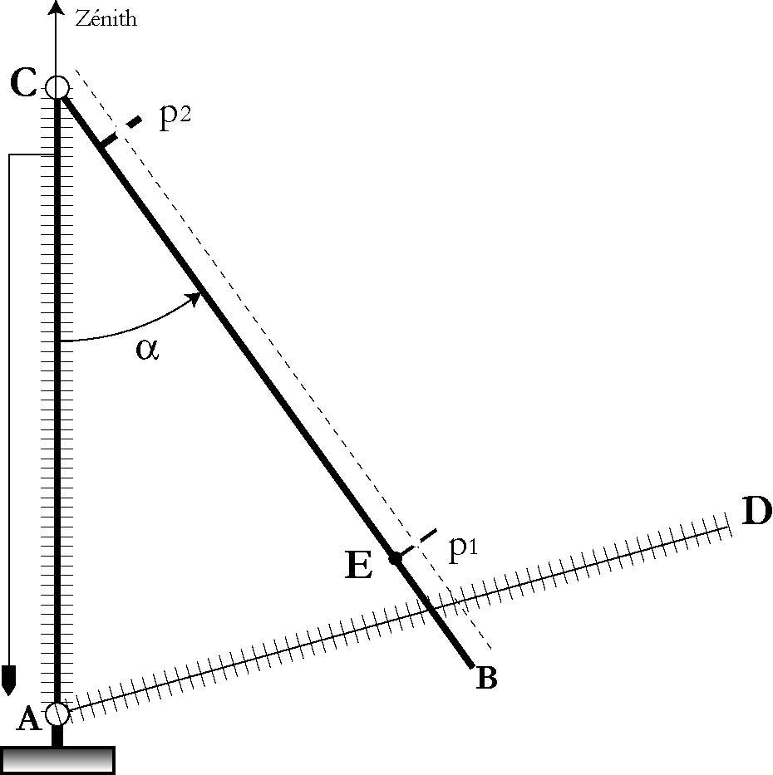

L'organon de Ptolémée
(d'après Recherches sur l'histoire de l'A.A. de Paul Tannery page 71 )
Une sorte de sphère armillaire que Ptolémée (syntaxe V,1) décrit en l'appelant organon (instrument). Cet instrument permet de mesurer l'écart de longitude entre 2 astres et leur latitude; c'est vraisemblablement grâce à lui que Hipparque établit son catalogue d'étoiles.

un cercle gradué A
orienté suivant le méridien du lieu et monté sur une colonne fixe: le limbe de A est gradué

un cercle B
B tourne en glissant à l'intérieur de A dans le plan du méridien. B est muni d'un repère se déplaçant sur le limbe gradué de A permettant d'amener dans la direction de l'axe du monde un diamètre de B: sur ce diamètre sont montés 2 tourillons

un cercle C représentant le colure des solstices
Un cercle D solidaire de C représentant l'écliptique. En tournant Cet D autour des tourillons on peut amener ces deux cercles à coïncider avec les plans qu'ils doivent représenter

cercle E et F
Aux deux extrémités de C définissant l'axe de l'écliptique sont montés 2 tourillons qui servent de pivots à ces 2 cercles E (extérieur à CD et intérieur à B) et F (intérieur à CD) permettant de mesurer la longitude écliptique entre 2 astres sur le limbe gradué de D (E n'est pas figuré sur le dessin)

cercle G
G est emboîté dans F comme B dans A: le limbe de F est gradué et G porte 2 pinnules de visée aux extrémités d'un diamètre: on peut donc mesurer la latitude écliptique d'un astre
.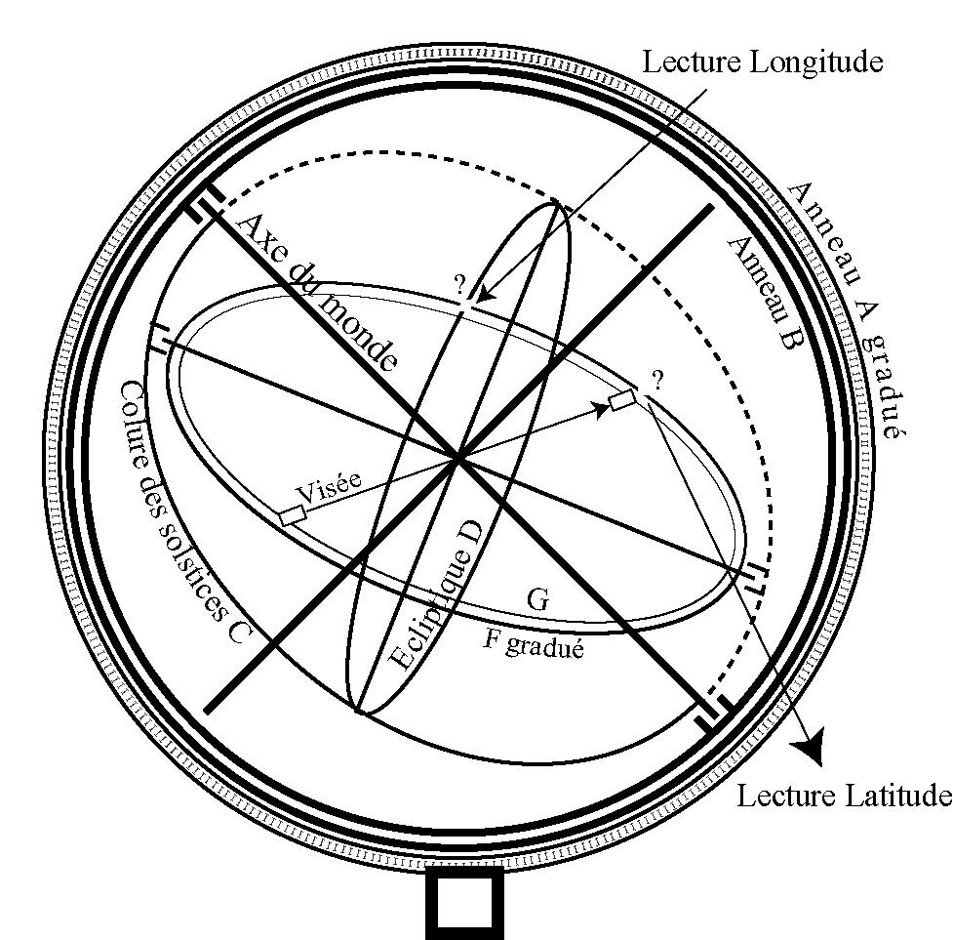

Armilles solsticiales de Proclus
Ptolémée les décrit pour trouver la position des tropiques. Il s'agit d'un cercle vertical, gradué, placé dans le plan méridien et positionné verticalement avec un fil à plomb. A l'intérieur tourne un cercle concentrique muni de deux pinnules en forme de prisme, diamétralement opposées.
Pour trouver la hauteur du soleil on fait tomber l'ombre du prisme supérieur sur le prisme inférieur
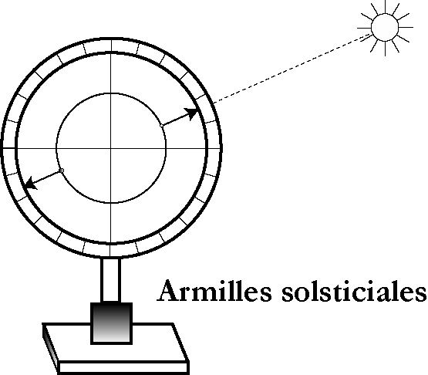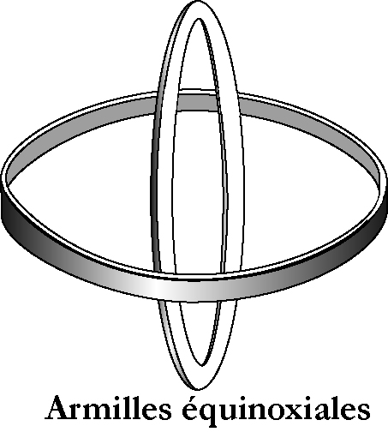

Armilles équinoxiales de Ptolémée
Ptolémée ne les décrit pas mais son commentateur grec Nicolas Cabasilas (14ème) en donne le détail: c'est un anneau, sans graduation, placé de façon invariable dans le plan équatorial. Lorsque le soleil traverse le plan, l'ombre de la partie sud couvre exactement la partie Nord. Ce cercle équatorial pouvait être fixé à un mur ou porté par un autre cercle, méridien, avec une graduation éventuelle.
Avec des instruments tels que ceux ci Hipparque trouve les instants des équinoxes et solstices avec une précision de ¼ jour et en déduit l'inégalité des saisons.

Carreau (ou quart de cercle)de Ptolémée
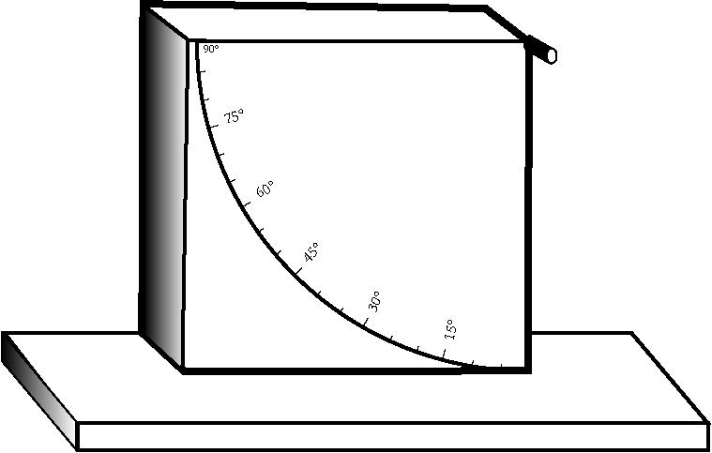
Très utilisé jusqu'à Tycho-Brahé, Ptolémée dit en être l'inventeur. Un petit cylindre au centre du cercle permet par son ombre de connaître la hauteur du soleil.

Astrolabe planisphérique
Hipparque imagine la projection planisphérique et l'applique à la réalisation d'une carte du ciel

Le polos ou Scaphé
On s'aperçut rapidement que les courbes décrites par le gnomon sont complexes à interpréter. Un obscur génie inventa le polos: gnomon dont la pointe est au centre d’une ½ sphère (deviendra le scaphe)
Voûte du ciel renversée. C'est une demi-sphère creusée dans la pierre avec en son centre une la pointe d'un style: L'ombre de ce point dessine la marche du soleil sur la voûte céleste.
L'équinoxe est marqué par l'ombre sur le demi-cercle, les solstices par les arcs de cercle extrêmes.
Son réseau de lignes est désigné sous le nom de konarachnè.
L'avantage de la scaphè sur le miroir plan, c'est que sur la demi-sphère, les lignes marquant les heures temporaires sont à égales distances angulaires les unes des autres (demi cercles passant par les points Nord et Sud), ce qui est rapide et facile à réaliser, tandis que sur un plan il faudrait soit calculer les lignes soit attendre patiemment toute la journée pour les tracer à l'aide d'une scaphé auxiliaire, et ce une fois par mois, avant d'avoir un réseau complet.

Le zodiaque
Problèmes: ajuster le calendrier lunaire au soleil
La pratique astrologique a conduit à jalonner la route du soleil de points de repères: d’abord des étoiles brillantes puis les constellations nommées depuis longtemps. La division en 12 signes de 30° est attestée vers –500 (peut-être même vers –1500).
Sextus Empiricus présente deux «Chaldéens» dont l’un observe le ciel et l’autre se prépare à signaler la venue au monde du personnage dont on va faire l’horoscope
L’observation pure, sans aucun but prophétique est aussi appréciée «Mars est entrée dans la constellation d’Allul. Cela ne comporte aucun présage»

Les carnets de Babylone
observations ininterrompues de 650 à 150 av JC (mouvements de la lune et des planètes, temps, prix des produits, niveaux de l’Euphrate)
En particulier «disparition» des planètes, «changements de direction», distances à une trentaine d’étoiles de référence mesurées en coudée (environ 2,5°)
Epoque séleucide de 300 à 150 avant J.C.: tablette donnant précisément la vitesse journalière du soleil dans chaque signe
Des papyrus égyptiens montrent que tout le système arithmétique babylonien à été transmis en Egypte hellénistique et que Hipparque en a certainement eu connaissance

Les astronomes

Les Écoles

École de Milet
Thalès (625-547), Anaximandre (610-545), Anaximène (570-500), Philolaus

École de Crotone
Pythagore (560-580), Héraclite d'Éphèse (540-470)

École d'Élée:
Parménide (544-450), Zénon (490-425), Anaxagore de Clazomène (500-428), Empédocle d'Acragas = Agrigente (492-430)

École de Chios
Hippocrate (460-377)

École d'Athènes: Platon (428-348) puis Académie d'Athènes: Aristote de Stagire (384-322)

École de Cysique
Eudoxe de Cnide (408-347), Héraclide du Pont (388-312)

École d'Alexandrie: (Mort d'Alexandre en 323)
Euclide (322-285), Aristarque de Samos (310 –230), Archimède de Syracuse (287-212), Ératosthène (276-195), Apollonius de Pergé (262-180), Hipparque de Nicée (147-127), Ptolémée (+100-170)
Théon de Smyrne (vers 130), Héron d'Alexandrie (vers 150)
Gallien (131-201), Diophante d'Alexandrie (vers 270), Théon d'Alexandrie (324-377)

Les théoriciens et observateurs grecs

Archimède de Syracuse (287-212)
Il aurait été élève des meilleurs élèves d’Euclide à Alexandrie. Assassiné par un soldat de Marcellus lors de la prise de la ville.
"II suppose que les étoiles fixes et le Soleil demeurent immobiles, que la Terre tourne suivant une circonférence de cercle autour du Soleil, qui est située au milieu de l'orbite de la Terre, et qu'enfin la grandeur de la sphère des étoiles fixes, disposée autour du même centre que celui du Soleil, est telle que le cercle à la circonférence duquel on suppose que la Terre évolue a le même rapport avec la distance des étoiles fixes que le centre d'une sphère avec sa surface. "
Extrait de l'Arénaire d'Archimède parlant d'Aristarque
Plutarque en parle également dans ses œuvres morales

Anaximandre (610-543)
Le premier à avoir enseigné que la Terre était le centre de l’univers (modèle de sphère probable)
La pointe du gnomon est l’image de la Terre flottant dans l’univers.
On lui attribue l'invention du premier globe céleste sur laquelle aurait été marquée les étoiles et permettant de connaître l'heure pendant la nuit.
Anaximandre aurait été le premier à percevoir les équinoxes
Diogène Laerce lui attribue la connaissance de la variation de la longueur de l’ombre du gnomon en fonction de la latitude (II, 1) alors que Pline l’attribue à son élève Anaximène (II, 187)
Détermine l’arc entre les solstices
Met en évidence le rayon méridien équinoxial, la longueur de l’ombre méridienne et l’obliquité de l’écliptique
Représentation du monde issue du gnomon utile pour l’astronomie et la géographie

Anaxagore de Clazomène (500-428)
Né près de Smyrne, le premier à expliquer les phases de la lune et les éclipses
Maître d’Euripide et de Périclès; Terre plate ou concave?

Anaximène
Vers 500 avant J.C., disciple d’Anaximandre

Apollonius de Perge (265-190)
Il vécut à Alexandrie, Éphèse, Pergame
Théorie des coniques Conçoit l'idée de la projection stéréographique et de remplacer le réseau du scaphé par celles-ci sur le plan (P. Tannery)

Aristote de Stagire (384-322)
Né à Stagire près du Mont Athos. Il fut élève de Platon et fonda le Lyceum.
Il donne des arguments tirés d’observation à la rotondité de la Terre annoncé par Pythagore
Alexandre de Macédoine son élève
Les Physiques (englobe astronomie et météorologie)
Texte d'Aristote (environ 350 av JC) : tiré de "Du Ciel. II, 14".
Une preuve nous est fournie par l'évidence sensible : sans cette sphéricité, les éclipses de Lune ne présenteraient pas les segments tels que nous les voyons. C'est un fait que si, dans les aspects qu'elle offre chaque mois, la Lune revêt toutes les variétés (puisqu'elle devient droite, bombée et concave ; dans les éclipses, la ligne qui la limite est toujours une ligne courbe, de sorte que, s'il est vrai que l'éclipse est due à l'interposition de la Terre, c'est la forme de la surface de la Terre qui, étant sphérique, sera la cause de la forme de cette ligne.
En outre, nos observations des astres montrent avec évidence, non seulement que la Terre est circulaire, mais que c'est un cercle qui n'est pas d'une grandeur considérable. En effet, il suffit que nous nous déplacions tant soit peu vers le Sud ou vers le Nord, pour amener une évidente modification du cercle de l'horizon, de sorte que les étoiles qui sont au-dessus de nos têtes sont tout à fait changées, et n'apparaissent plus les mêmes si nous nous déplaçons vers le Nord ou vers le Sud En effet, il y a des étoiles que l'on voit en Égypte et dans le voisinage de Chypre, et qu'on n'aperçoit pas dans Les régions situées au Nord ; et les étoiles qui, dans la région du Nord, n'échappent jamais à notre champ visuel, ont leur coucher dans les régions du Sud. Il résulte évidemment de ces faits que non seulement la forme de la Terre est circulaire, mais encore qu'elle est une sphère qui n'est pas très grande, car autrement l'effet d'un si faible changement de position ne serait pas si vite apparent. C'est pourquoi ceux qui croient qu'il y a continuité de la région avoisinant les Colonnes d'Hercule et de la région de l'Inde, et que, de cette façon, il n'y a qu'une seule mer, ne semblent pas professer une opinion tellement incroyable. Ils en donnent encore comme preuve le cas des éléphants, dont l'espèce se rencontre dans chacune de ces régions extrêmes, ce qui tend à faire croire que c'est en raison de leur continuité que les régions extrêmes sont affectées des mêmes caractéristiques.

Aristarque de Samos (310-240)
études à Alexandrie dirige le Lycée d’Aristote à Athènes
Gnomon muni d’une σχαφε, (hémisphère concave)
Archimède nous apprend que Aristarque donnait pour le diamètre du soleil 1/720 zodiaque, et qu’il utilisait les fractions de zodion: «la lune sous tend 1/15 d’un zodion»
«Lorsque la lune nous apparaît dans sa moitié, sa distance au soleil est de 1 quadrant moins 1/30 (87°)»
Jusqu’à Euclide les angles sont mesurés en fractions de l’angle droit:
180° = deux angles droits, 60° = 2/3 droit, 30° = 1/3 droit, 72° = droit moins 1/5
La division du jour en 360° se trouve chez Hypsiclès vers –180
Chez Ptolémée, le cercle est divisé en 360° de 60’ de 60’’

Callippe de Cyzique, né vers 370
élève de Polemarchos. Il améliore le système d’Eudoxe pour tenir compte de l’inégalité des saisons. Sa mesure de la durée des saisons est remarquable de précision:
 | Printemps | Été | Automne | Hiver
Euctémon & Méton (432 av J.C.) | 93 | 90 | 90 | 92
Calippe vers | 94 | 92 | 89 | 90
Valeurs réelles en 330 av J.C. | 94,17 | 92,08 | 88,57 | 90,44

Il étudie le calendrier et substitue au cycle de Méton de 19 ans une période de 19*4=76 ans. Il écrit un livre de parapegmes

Erathostène de Cyrène(284-192)
aurait étudié à Athènes puis invité par Ptoléme III a été directeur de la bibliothèque d’Alexandrie (vers 287-195) Livre Géographie en trois livres
Aristote cite des mathématiciens qui ont calculé la longueur d’un arc de grand cercle (De caelo, II 14 vers 297)
on cherchait à mesurer la différence entre deux horizons de lieux à distance connue
Canope invisible en Grèce, culmine à une hauteur nulle à Rhodes, 1/48 cercle à Alexandrie située sur le même méridien; donc la longueur

Euclide de Cnide (315-255)
Ville se trouvant sur le continent au Nord de l’Île de Rhodes.
Probablement élève de l’Académie d’Athènes. Il aurait été invité par le Roi Ptolémée I Sôter, héritier de la partie égyptienne de l’Empire d’Alexandre, fondateur des institutions savantes (vers 300) d’Alexandrie (bibliothèque, université, observatoire).
Auteur d’une dizaine de traités dont «Les Eléments» divisé en 13 livres (géométrie plane, théorie des nombres, géométrie dans l’espace). Des dizaines de manuscrits en grec
Titre grec de stoicheia, les lettres comme éléments de la syllabe. Verbe steichô: avancer en rang (distique, stœchiométrie... )
Jusqu’en 1900, ouvrage le plus édité après la Bible, première édition de 1482
Proposition IV 16: inscription du pentédécagone dans un cercle (comment prendre au compas 1/15 du cercle)Alexandrie fondée par Alexandre en 322 fut dotée d’une

Eudoxe de Cnide (406-355)
né à Cnide, îlot de la mer Egée, et élève d’Archytas de Tarente et de Platon
Il attribue la valeur 5/3 au rapport des arcs diurne et nocturne à Athènes
Il perfectionne la dioptre et l’arachné (il aurait inventé l’astrolabe sphérique)
Il écrit des parapegmes vers 370 intégralement connu

La sphère d'Eudoxe
C'est une sphère très célèbre de l'Antiquité décrite dans ses deux traités disparus "Miroir" et " Phénomènes célestes" ainsi que dans l'ouvrage d'Aratos "Phénomènes" et celui d'Hipparque "Commentaire aux Phénomènes d'Aratos et à la sphère d'Eudoxe. Les Phénomènes d'Aratos," conservé
Son système de sphères homocentriques pour expliquer les mouvements des planètes, améliorée par Callippe et repris par Aristote domine la pensée scientifique jusqu’à Copernic: la Terre est au centre de 26 sphères concentriques (3 sphères pour le soleil, 3 pour la lune, 4 pour chaque planète); les étoiles sont portées par une 27^{ième} sphère.
Il estime le diamètre du soleil à 9 fois celui de la Terre

Hipparque de Nicée (194-120)
Né à Nicée sur la côte de l’actuelle Turquie, il s’installe à Rhodes à 30 ans où il crée certainement un observatoire
Il perfectionne les instruments d’observation: dioptre, astrolabe; il aurait systématisé la subdivision du cercle en 360°, et crée le 1er globe céleste
Son seul ouvrage conservé: "Commentaire aux Phénomènes d'Aratos et à la sphère d'Eudoxe". Théon d’Alexandrie lui attribue un traité en 12 livres sur le calcul des cordes

Recherche de la longueur de l'année
Il cherche si elle varie, trouve que non et lui donne la valeur 365+ 1/4 - 1/300

Trajectoire du soleil
Depuis Méton, on savait que la trajectoire n'est pas parcourue régulièrement et peut être décrite par un excentrique ou un épicycle. Hipparque choisit l'excentrique car il y a qu'un mouvement au lieu de deux.

Découvre la précession des équinoxe
Ptolémée écrit que Hipparque aurait mesuré la longitude de l'Épi à la lune éclipsée et aurait trouvé 8° après l'équinoxe d'automne alors que Timocharis, 150 ans auparavant donnai 6°. Il en déduisit qu'en 150 ans le point équinoxial s'est déplacé de 2° en se rapprochant de l'Epi. Autour de quel axe, se fait se déplacement? Hipparque constate que la latitude écliptique reste constante et en conclut que la rotation se fait autour des pôles de l'écliptique

Il établit le premier catalogue d’étoiles (en coordonnées écliptiques)
Dans un premier temps Hipparque aurait repéré les étoiles en déclinaison et ascension droite. Dans son commentaire d'Aratus, il corrige ce dernier et donne les étoiles divisant les 24 espaces horaires: il fait connaître une série d'étoiles d'ascension droite (90°, 105°, 120°,…), explique quelle étoile se lève, quelle étoile se couche avec chaque signe. Ce commentaire donne des positions en déclinaison mais ne parle ni de longitude, ni de latitude, ni de précession ce qui fait penser à une oeuvre de jeunesse écrite à Rhodes.
puis après avoir observé la précession entraînant un changement de déclinaison serait passé en longitude et latitude écliptique.
Il fixe les équinoxes et solstices au début des signes pour donner une origine commune en ascension droite et longitude et divise le zodiaque en 360.
Ce catalogue de 85 étoiles environ sera complété par Ptolémée (1022étoiles) dans 49 constellations, 12 zodiacales, 21 boréales et 16 australes. ne sera réellement amélioré que par Tycho-Brahe qui, en 1601, publia un catalogue de 1205 étoiles, avec une précision comprise entre 30" et 60". Probablement elles n'étaient pas listées dans un système de coordonnées systématiques mais différentes façons de repérer la position d'une étoile étaient données. Ce catalogue complété en 129

Il étudie le calendrier: période de 304 ans plus précise que celle de Callippe, écrit un livre de parapegmes
Il développe un système planétaire à excentrique et épicycles qui sera repris par Ptolémée
Tous ces ouvrages sont perdus sauf une œuvre de jeunesse

Ménélaüs (vers 80 après J.C.)
Connu pour son célèbre théorème des transversales dans un triangle plan ou sphérique
soit deux arcs de grand cercle ADB et AEC qui en limitent deux autres BFE CFD qui se coupent en F
$\frac{\text{corde}(2\overline{\text{AE})}}{\text{corde}(2\overline{\text{EB}})}×\frac{\text{corde}(2\overline{\text{FD})}}{\text{corde}(2\overline{\text{AF}})}×\frac{\text{corde}(2\overline{\text{CB})}}{\text{corde}(2\overline{\text{DC}})}=1$ ou $\frac{\text{fC}}{\text{fA}}×\frac{\text{bA}}{\text{bB}}×\frac{\text{dB}}{\text{dC}}=1$

Méton
établit vers 432 son cycle de 19 ans (qui ne remplaça jamais l’octaétéride en usage)

Œnopide de Chios (vers 450)
fixe la valeur de ε à 24° soit le coté du pentadécagone (15 cotés)
Proclus lui attribue les propositions d'Euclide
Proposition 12 du Livre I: Tracer une perpendiculaire à une droite à partir d’un point hors de cette droite
Proposition 23 du Livre I: Sur une droite, et en un point de cette droite construire un angle donné

Parménide d’Elée

Pythagore de Samos (569 à 500)
Elève de Thalès, d’Anaximandre, Egypte, captif à Babylone, retourne à Samos puis se fixe à Crotone vers –529 (Italie du Sud) ou il fonde son école où l’on étudiait philosophie, mathématiques, sciences naturelles et l’on pratiquait des rites tenus secrets
Livre I proposition 47: théorème de Pythagore
Pythagore et ses disciple auraient découvert l’identité Vesper-Lucifer, l’obliquité de l’écliptique, l’ordre des planètes
Pour eux le monde est organisé autour d’un feu central autour duquel gravite 10 sphères de cristal séparés par des intervalles harmonieux: Antiterre, Terre, 7 planètes, étoiles fixes. Les astres renvoient la lumière du feu central

Pythéas de Marseille (voyages vers 330)
Marseille fondée vers 600 par les Grecs
Il se sert du rapport gnomonique pour donner la latitude de Marseille : la plus ancienne attestation de mesure gnomonique pour donner la latitude : rapport 120/(42-1/5) = hauteur/ombre équinoxiale
Pythéas aurait composé en grec deux ouvrages dans lesquels il raconte ses voyages.
Dans sa Description de l’Océan, il relatait son voyage par mer depuis Gades (identifié comme étant Cadix), jusqu’à Thulé (Iles Shetland ou Islande). Après avoir contourné les Iles Britanniques par l’Ouest, il aurait remonté à nouveau la Manche jusqu’à la baie de Gdansk en mer Baltique. Etienne de Byzance, écrivain du Ve siècle, possédait encore ces écrits aujourd’hui disparus: il ne nous reste quelques citations souvent critiques d’auteurs prévenus contre Pythéas et qui lui prêtent leurs propres erreurs.
Strabon (Liv. II, p. 117) écrivait vers l'an 44 avant J. C. «il n’avait parcouru les pays dont il parle, vers le couchant, que depuis l’Arménie jusqu’à cette partie de la Toscane qui est en face de la Sardaigne; il s’était imaginé que le froid rendait la terre inhabitable au-dessus du 54e degré de latitude, et parce que les navigateurs de son temps ne dépassaient point l'Irlande, l’Hibernie, il se croyait en droit de traiter de mensonges tout ce Pythéas avait dit sur Thulé, l’Islande, et les mers du Nord.
Conversion de longueurs en angle

Platon d’Athènes (427-347)
Disciple de Socrate, voyage en Orient, en Italie et en Egypte. De retour à Athènes vers 377 il fonde son école dans les jardins d’Académos où il enseigne pendant 40 ans.
Il n’apporte rien aux mathématiques, mais dans ses 43 écrits, 121 passages se référent aux mathématiques La République, Phédon, Timée (polyèdres réguliers), Théétète , Epinomis
«Que nul n’entre ici s’il n’est géomètre »
Socrate dans Phédon 109
"Voilà donc ce quoi dont je me suis laissé convaincre. C’est tout d’abord que si la Terre est au centre du monde et qu’elle soit ronde, elle n’a nul besoin, pour éviter de tomber, ni de l’air, ni d’aucune pression du même genre. Mais ce qui suffit à la retenir, c’est la similitude de toutes les directions du monde entre elles et l’état d’équilibre de la Terre elle même; car pour une chose qui est placé en équilibre au centre d’un contenant homogène, il n’y aura lieu, ni peu ni prou, de tomber d’aucun côté; or une telle position étant celle de la Terre, étant incapable de tomber elle restera immobile. (cf Aristote De caelo I 13, 295 b)
Le second point maintenant poursuivit Socrate: c’est qu’il s’agit de quelque chose de tout à fait grand et dont nous qui habitons du Phase (extrémité Est de la Mer Noire) jusqu’aux colonnes d’Hercule n’occupons qu’une petite parcelle, logés à l’entour de la mer, fourmis ou grenouilles comme à l’entour d’une eau stagnante.
Voici ce que l’on rapporte: C’est d’abord que l’image de cette Terre, est à peu près celle-ci: un ballon bariolé pareil aux balles de peau à douze pièces et dont les quartiers se distinguent par des couleurs…
(dodécaèdre fait de douze pentagones Timée 55c et 97e)

Ptolémée (85-165 après J.C.) d’Alexandrie
Il passa sa vie soit à Alexandrie, soit à Canope, ville voisine
* «Syntaxe mathématique» de 13 livres appelée Almageste par les Arabes
* L'analemme: Traité de gnomonique * Géographie: 8 livres * Traité d'astrologie
* Tables astronomiques appelées "Tables manuelles"
Comment la durée du jour le plus long permet de déterminer la hauteur du pôle et réciproquement

Thalès de Milet (625-547)
d’origine phénicienne il fonde l’École de Millet vers 587 (sur la côte ionienne)
Explique les éclipses, constate le premier que la durée pour aller du solstice d'été au solstice d'hiver est supérieur à celle pour aller du solstice d'hiver à celui d'été.
Théorèmes fondamentaux sur les angles
2 droites qui se coupent forment des angles opposés par le sommet égaux entre eux (utilisé par Anaximandre son disciple qui prend le milieu de l’arc inter-solsticial pour obtenir la longueur de l’ombre équinoxiale)
Proposition I, 9 des Eléments d’Euclide: partager un angle en deux égaux
Proposition les angles à la base d’un triangle isocèle sont égaux
Proposition les angles inscrits dans un demi-cercle sont droits (le gnomon et sont ombre peuvent jouer le rôle de cordes interceptant des arcs dont la somme forme une demi circonférence
Hérodote le crédite d’avoir prévu l’éclipse de soleil du 28 mai 585
Aëtius le crédite d’avoir le premier expliqué les phases de la lune «La lune est illuminée par le soleil»
L’univers est semblable à une bulle d’air dans un liquide infinie : La Terre est un cylindre plat flottant sur les eaux d’en bas (explique séismes, vents…), les astres flottent sur les eaux d’en haut

Timocharis et Aristyle (vers 295-280 avant J.C. à Alexandrie)
Cités par Ptolémée
Hipparque se serait servi de leurs observations d’éclipses pour découvrir la précession des équinoxes

Les commentateurs (par ordre chronologique)

Homère (vers 750)
Originaire de Smyrne d’après Hérodote
Homère Chant 11: les enfers
Iliade, Livre XVIII: "Il dit, et quittant la déesse et se dirige vers ses soufflets… Il jette dans le feu l'airain impénétrable, l'étain, l'or précieux et l'argent; puis il place sur son support une énorme enclume, et prend d'une main un marteau solide et de l'autre sa pince à feu.
"Il fait d'abord un bouclier, grand et fort, qu'il embellit avec art, l'entoure d'un triple cercle dont l'éclat brille et rayonne et y attache une courroie d'argent. Cinq lames forment le bouclier et Vulcain y trace de sa main industrieuse, mille dessins variés. Il y figure le ciel et la mer, le soleil infatigable et la lune en son plein, ainsi que tous les astres dont le ciel se couronne, les Pléiades, les Hyades, la force d’Orion, l’Ourse (à laquelle on donne le nom de Chariot) qui tourne sur place, en observant Orion, et qui seule, ne se baigne jamais dans les eaux de l’Océan"
Et, sur la fin du Livre XVIII: "Une fois fabriqué le bouclier large et fort, il fabrique encore à Achille une cuirasse plus éclatante que la clarté du feu; il fabrique un casque puissant bien adapté à ses tempes, un beau casque ouvragé, qu'il surmonte d'un cimier d'or, il façonne des jambières de souple étain.

Hérodote d’Halicarnasse (484-420)
Sa famille ayant été exilé par le tyran Lygdamis il voyage en Egypte, Perse, Syrie, rives de la Mer Noire
Fonde en 443 avec des Athéniens Thourioui sur les ruines de Sybaris en Italie (au pied de la botte)
Histoire Livre II, 109
Hérodote raconte comment les percepteurs égyptiens mesurent le terrain perdu par les paysans en raison des crues du Nil et diminuent la redevance au pro-rata. «C’est ce qui donna lieu, à mon avis à l’invention de la géométrie que des Grecs rapportèrent dans leur pays. Car, pour l’usage du polos, du gnomon et pour la division du jour en douze parties c’est des babyloniens que les Grecs les apprirent»
Indications babyloniennes inexactes sur les équinoxes
Livre III, 115 «des extrémités du monde qui se trouvent vers le couchant, je ne puis parler avec certitude; car je n’admets pas, quant à moi, que des barbares appellent Eridan un fleuve se jetant dans la mer septentrionale, d’où à ce qu’on dit, viendrait l’ambre; j’ignore l’existence d’îles Cassitérides, d’où nous viendrait l’étain. Pour ces îles, j’ai beau donner mes soins à la question, je ne puis entendre dire par personne qui l’ait constaté de ces yeux qu’il existe une mer à ces confins de l’Europe. Mais c’est un fait que l’étain et l’ambre nous viennent d’un bout du monde »
L’ambre venait de la Baltique, là où se jette la Vistule
L’étain (χασσιτεροζ) provenait des îles Britanniques, mais on ne sait pas très bien ce que connaissaient les contemporains d’Hérodote de ces îles
L’étain était très recherché depuis l’antiquité. La composition (1/6 d’étain + 4/5 cuivre) donne un alliage très dur, le bronze, utilisé pour la fabrication des essieux de chars, des armes (jambières d’Achille et d’Agamemnon chez Homère), des objets d’art, de la vaisselle (chez les Romains malgré sa toxicité). La métallurgie du bronze fut inventé vers - 3000 bien que l’étain que l’on trouve sous forme de bioxyde SnO2 (Cassitérite) ne fut isolé que vers -1500. Sa couleur et sa température de fusion à 230° le rapproche du plomb ce qui explique son nom donné par les phéniciens. L'étain entre dans la composition du bronze des vieux égyptiens. Peut-être ne savaient-ils pas le préparer à l'état isolé. Il n'a été connu à l'état de pureté que plus tard, à l'époque des grecs et des romains.

Aratos (315-240 av J.C.)
écrit les "Phénomènes" dans lequel il met en vers deux ouvrages d'Eudoxe

Polybe (200-125)
Histoire Livre III C59 vers 160
Polybe dans ses Histoires raconte l’expansion de Rome. Histoires IIIC59 il se contente du silence des négociants marseillais pour traiter de fable les récits de Pythéas

Strabon (64 à 19 avant J.C.)
Livre I p64
Historien grec faisant partie des 1000 otages remis au consul romain Paul Emile après sa victoire à Pydna mettant fin à l’indépendance de la Macédoine

Pline l’Ancien (24-79 ap J.C.)
Mort lors de l’éruption du Vésuve Histoire Naturelle
Livre II Cosmologie
Livre IV place une contrée qu’il appelle "La celtique" sur la mer Baltique

Vitruve (80av J.C.- 0)
Architecte de César et d’Auguste De Architectura Livre 9
Vitruve cite 9/8 à Rome, 4/3 à Athènes, 7/5 à Rhodes,5/3 à Alexandrie
Construit un cadran solaire à Rome

Diodore de Sicile

Théon de Smyrne (2ème siècle après J.C.)

Diogène Laerce de Laërte en Cilicie
vraisemblablement du début du 3^{ième} siècle après J.C.
"Vies, sentences et doctrines des philosophes illustres" en 10 livres

Eudème

Sextus Empiricus
Philosophe sceptique du 2ème siècle après J.C.

Aëtius
Doxographe du 1er ou 2ème siècle après J.C.

Théon d’Alexandrie (380 après J.C.)
vers 365 commentateur de l’Almageste de Ptolémée et révision des Eléments d’Euclide
père de la mathématicienne Hypatie qui écrivit un commentaire d'Appolonius et de Diophante

Proclus Diadochus (412-485)
étudie à Alexandrie, dirigeant de l’Ecole d’Athènes
Commentateur d'Euclide et de Ptolémée dans "Exposition des hypothèses astronomiques"

Les astronomes arabes
Les sciences arabes naissent à Bagdad avec le calife Al-Mansour (754-775) qui reçut une délégation Indienne en 773 porteuse d’un livre , aussitôt traduit. Un chapitre concernait la trigonométrie et avait une table de sinus à 25 entrées et sinus verse (1-cos).
Leurs sources sont
Siddhanta (VI et VIIième siècle)
Almageste traduit 5 fois
Ouvrages sur la sphère (Ménélaüs, Théodose, Autolycos)

al Battâni Albatagnus (877-929)
le Ptolémée Arabe substitue sinus à corde, donne la formule fondamentale de la trigonométrie sphérique. Il vécut à al Raqq sur l’Euphrate 858-929. « Le Ptolémée arabe » utilise après les indiens, la notion de sinus et non celle de corde et établit la formule fondamentale de la trigonométrie sphérique. Son oeuvre Al Zij traduite en latin et en espagnol fut utilisée par Copernic et Tycho-Brahé

Ovide, Les Métamorphoses
Lycaon, la voie lactée I, 195-230
II, 63-100: course du soleil
II, 401-436 Callisto
II, 507-540Arcas set trion
II, 579-617 Coronis
VIII 128-160couronne d’Ariane
VIII 192-230 Chute d’Icare
IX 127-163 mort d’ Hercule
X Orphée solstice d’été
Ganymède
X 404-435 Bouvier
XIV 680-715 les 3 chevreaux
Hésiode Hymne 33 pour les dioscure, Hymne 31 pour le soleil
Septem triones triones-um bœufs de labour ou les 2 ourses Virg G. 3,381 En 3,516 Pl6, 83

Les astronomes "modernes"

Copernic

Galilée

Tycho-Brahé

Képler

Newton

Timocharis, Hipparque et la précession des équinoxes

Les personnages
Timocharis vécut à Alexandrie vers 300 avant J.C.
Hipparque naquit à Nicée vers -194, s'installa à Rhodes vers -165 où il mourut vers -120.

La méthode
Lors d'une éclipse de Lune, on mesure la position d'une étoile par rapport au centre de l'ombre terrestre (milieu de l’éclipse). Connaissant la longitude écliptique du soleil le jour de l'éclipse, donc du centre de l'ombre de la Terre (point diamétralement opposé au soleil), on trouve avec une bonne précision la longitude de l'étoile. On renouvelle les mesures lors d'une autre éclipse pour la même étoile et on compare les longitudes trouvées.

L'histoire
On admettra dans la reconstitution historique ci-dessous que les instants des solstices et équinoxes étaient connus à 1/4 jour près, que les clepsydres ou l’observation des étoiles permettaient donnaient l'intervalle de temps depuis le midi à 20mn près, que les angle étaient mesurés à 10’ près. Les années ont été converties dans le calendrier Julien: Hipparque avait, parait-il, reconstitué les dates des éclipses dans son calendrier (grec ou alexandrin) depuis 700 avant J.C.
Observation de Timocharis: "7 jours et 6 heures avant l'instant de l'équinoxe de printemps de l'an -283, j'observais dans la nuit une éclipse de lune. La différence des longitudes entre Spica et la Lune était seulement L_{Spica}- L_{Lune} = 0°20’
Observation d'Hipparque: "25 jours après le solstice d'hiver de l'an -132, la mesure de l'angle entre la Lune et Spica, au milieu de l'éclipse, valait L_{Spica}- L_{Lune} = +57°30’

La vitesse variable du soleil sur l'écliptique (valeur moyenne 360:365,25=0,985°/jour) était connue des astronomes de l'époque et évaluée à
0 ° 59' 8" = 0,9855° /jour le mois précédant l'équinoxe de printemps
1 ° 3' 44" = 1,0622° /jour le mois suivant le solstice d'hiver
Déterminer avec Hipparque la longitude de Spica en -283 et en -131
En déduire son estimation du déplacement annuel du point γ
Calculer la période de la précession en prenant L₁₉₅₀=203,8° et L₋₅₀=175,9° pour Spica. Donner L₂₈₂ et tracer la trajectoire parcourue par le Pôle Céleste Nord
Retrouver avec un logiciel d'astronomie les éclipses citées ci-dessus, donner les dates juliennes et vérifier les observations ci-dessus.

Le point γ à différentes époques

Les Égyptiens
Les pyramides de Khéops, Chephren, Mykérinos construites vers 2500 avant J.C. ne sont décalées par rapport au Nord que de moins de 10'.
Placer le point γ sur la Figure 1 et le Pôle Céleste Nord sur la Figure 2 en 2500 avant J.C.
Quelle était « l'Étoile Polaire » à l'époque de la construction de ces pyramides?

Homère
lliade Chant XVIII vers 470 à 490: Héphæstos forge pour Achille un bouclier représentant l'univers
"Héphæstos y figure la terre, le ciel et la mer, le soleil infatigable et la pleine Lune, ainsi que tous les astres dont le ciel se couronne, les Pléiades, les Hyades, le baudrier d'Orion, l'Ourse qui tourne sur place en observant Orion et qui seule ne se baigne jamais dans les eaux d'Océan."
Vérifier sur une carte mobile du ciel qu'une partie de l'Ourse peut disparaître sous l'horizon. Justifier néanmoins les vers du poète qui vécut vers 800 avant J.C.

Époque de correspondance entre les "signes" et les constellations du zodiaque
Quand le point γ se trouvait-il au début de la constellation du bélier, c'est à dire à quelle date le soleil entrait-il dans la constellation du bélier pour l'équinoxe de printemps? Le soleil entre t-il aujourd'hui dans la constellation du bélier pour l'équinoxe de printemps?
Fig 1: Orbite terrestre et “précession” des Équinoxes
Fig 3: Déplacement de γ à travers les constellations
Fig 2: Déplacement du Pôle Céleste Nord (P.C.N.) autour du Pôle de l’Écliptique (P.E.)

Table de cordes des Anciens
(Méthode de Ptolémée dans son Livre I, 9)
A la suite d'Hipparque et de Ménélaüs dont les tables furent perdues, Ptolémée établit une table de corde (de ½ degré en ½ degré)

Polygones réguliers
Calcul des côtés du dodécagone (30°), décagone (36°), hexagone (60°), pentagone (72°), carré (90°), triangle (120°)

Relations de base (rayon du cercle=60)
crdx=crd (360-x)
crd²x+crd²(180-x)=4*60²

Théorème dit de Ptolémée dans un quadrilatère
Le produit des diagonales est égal à la somme des produits des deux côtés opposés
sert à calculer la corde qui sous tend la différence de 2 arcs connus, dont les cordes sont connues

cordeω=2sin (ω/2)

